**Отчет по итогам организации участия экспортно ориентированных субъектов малого и среднего предпринимательства Смоленской области в международной выставке «Продэкспо 2024» в г. Москва (Российская Федерация) 5-9 февраля 2024 года.**

В период с 5 по 9 февраля 2024 года АНО «Центр поддержки экспорта Смоленской области» организовала участие экспортно ориентированных субъектов малого и среднего предпринимательства Смоленской области в международной выставке «Продэкспо 2024» в г. Москва (Российская Федерация) в формате коллективного и индивидуального выставочного стенда.

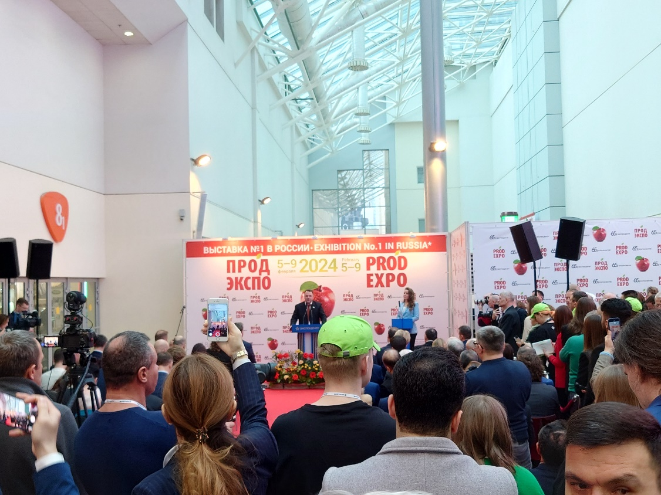

«Продэкспо 2024» является крупнейшей международной выставкой продуктов питания и напитков в России и Восточной Европе. В 2024 году в выставке приняло участие более 2 тысяч компаний, среди них представлено 40 стран-участниц. На выставке представлены различные категории, а именно базовые продукты и напитки, деликатесы, а также органическое, спортивное питание, для здорового образа жизни, халяль, кошер, экзотические продукты. Производители приурочивают запуск новых продуктов, торговых марок, брендов. Ежегодно выставка презентует до 14% новинок.

**Участники коллективного стенда (Павильон 8, зал 4, стенд № 84B30)**

1. ООО ТД «Баской» - дистрибьютер зернового и молотого кофе.

Адрес: 214000, Смоленская область, г Смоленск, ул Глинки, д. 7, помещ. 7

Телефон: +7 915 658-71-55

1. ООО «Интерпак» - производитель стеклянной тары для пищевой, ликёро-водочной, парфюмерной и медицинской промышленности.

Адрес: 216520, Смоленская область, Рославльский р-н, д Малые Кириллы, Ельнинская ул, зд. абк1, офис 1

Телефон: +7 910 728-20-24

1. ООО «Тагрис Молоко» - производитель молочной продукции.

Адрес: 215119, Смоленская область, Вяземский район, город Вязьма, Элеваторная ул., д. 9

Телефон: +7 925 385-25-75

1. ООО «Городнянские сады» - производитель яблочного сока.

Адрес: Смоленская область, Новодугинский р-н, тер. Городнянские Сады, зд. 1

Телефон: +7 925 406-57-00

1. ООО «Тавеал» - производитель орехов и сухофруктов.

Адрес: 214012, Смоленская область, г Смоленск, Витебское ш, д. 4, кв. 20

Телефон: +7 920 300-51-00

**Участник индивидуального стенда (Павильон форум/галерея,   
стенд № FA055)**

ООО «Лалибела Кофе» представляет кофейное производство полного цикла, ассортимент состоит из 20 позиций: моносорта и бленды, зерновой и молотый. Компания создает готовый продукт из зелёного кофейного сырья, которое получает из Африки, Южной Америки и Азии.

Адрес: 214030, Смоленская область, г Смоленск, Краснинское ш, д. 39, этаж 3

Сайт: https://lalibelacoffee.com/ru/

По итогам участия в выставке смоленские компании провели встречи и переговоры с потенциальными партнерами из стран СНГ, Китая, Чили, Аргентины, Турции, Индии по вопросу поставки товаров смоленских производителей на рынки данных стран.